Quan ly luong
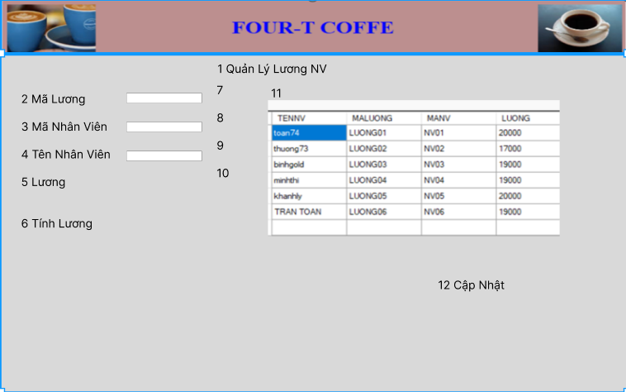
STT | Tên trường | Kiểu | Mục tiêu
1 | lblQuanLyLuongNV | Label | Hiển thị tiêu đề “Quản Lý Lương NV”
2 | lblMaLuong | Label | Hiển thị nhãn “Mã Lương”
3 | lblMaNV | Label | Hiển thị nhãn “Mã Nhân Viên”
4 | lblTenNV | Label | Hiển thị nhãn “Tên Nhân Viên”
5 | lblLuong | Label | Hiển thị nhãn “Lương”
6 | btnTinhLuong | Button | Nút để tính lương
7 | txtMaLuong | txtMaLuong | txtMaLuong
8 | txtMaNV | TextBox | Hiển thị và nhập mã nhân viên
9 | txtTenNV | txtTenNV | txtTenNV
10 | btnTinhLuong | Button | Nút để tính lương
11 | dgvLuongNV | DataGridView | Hiển thị bảng danh sách nhân viên gồm các cột: Tên NV, Mã Lương, Mã NV, Lương
12 | btnCapNhat | Button | Nút để cập nhật thông tin lương nhân viên

